RESULTADO – TOMADA DE PREÇO

Nº 20241810EM65252HEMU

O Instituto de Gestão e Humanização – IGH, entidade de direito privado e

sem fins lucrativos, classificado como Organização Social, vem tornar público o

resultado da Tomada de Preços, com a finalidade de adquirir bens, insumos e

serviços para o HEMU - Hospital Estadual da Mulher, com endereço à Rua R-7, S/N,

Setor Oeste, Goiânia, CEP: 74.125-090.

Art. 10º Não se exigirá a publicidade prévia disposta no artigo

II. EMERGÊNCIA: Nas compras ou contratações realizadas em caráter de urgência

ou emergência, caracterizadas pela ocorrência de fatos inesperados e imprevisíveis,

cujo não atendimento imediato seja mais gravoso, importando em prejuízos ou

comprometendo a segurança de pessoas ou equipamentos, reconhecidos pela

administração.

Bionexo do Brasil Ltda

Relatório emitido em 18/10/2024 08:11

**Comprador**

IGH - HEMU - Hospital Estadual da Mulher (11.858.570/0002-14)

AV. PERIMETRAL, ESQUINA C/ RUA R7, SN - SETOR COIMBRA - GOIÂNIA, GO CEP: 74.530-020

**Relação de Itens (Confirmação)**

Pedido de Cotação : 366366484

COTAÇÃO Nº 65252 - MEDICAMENTOS - HEMU OUT/2024

Frete Próprio

Observações: -*PAGAMENTO: Somente a prazo e por meio de depósito em conta PJ do fornecedor. *FRETE: Só serão aceitas

propostas com frete CIF e para entrega no endereço: RUA R7 C/ AV PERIMETRAL, SETOR COIMBRA, Goiânia/GO CEP: 74.530-

0

20, dia e horário especificado. *CERTIDÕES: As Certidões Municipal, Estadual de Goiás, Federal, FGTS e Trabalhista devem

estar regulares desde a data da emissão da proposta até a data do pagamento. *REGULAMENTO: O processo de compras

obedecerá ao Regulamento de Compras do IGH, prevalecendo este em relação a estes termos em caso de divergência.

Tipo de Cotação: Cotação Emergencial

Fornecedor : Todos os Fornecedores

Data de Confirmação : Todas

**Validade**

**da**

**Proposta**

**Condições**

**de**

**Pagamento**

**Faturamento**

**Mínimo**

**Prazo de**

**Entrega**

**Fornecedor**

**Frete**

**Observações**

**Comercial Cirurgica**

**Rioclarense Ltda- SP**

JAGUARIÚNA - SP

2

dias após

1

2

3

Domingos Leite Dos Santos Leite - R$ 800,0000

(19) 9998-55774

20/10/2024

22/10/2024

27/10/2024

a vista

a vista

a vista

CIF

null

confirmação

santosdom58@gmail.com

[**Mais informações**](javascript:%20f_mais_info(124098))

**HOSPDROGAS COMERCIAL**

**LTDA**

APARECIDA DE GOIÂNIA - GO

pedido avista [Vendedor: Jonathan Soares De

O. Coutinho - E-mail:

jonathan.soares@hospdrogas.com.br -

Telefone: 62 86057665]

3

dias após

Usuário Ws Hospdrogas - (62)

R$ 1.200,0000

CIF

CIF

confirmação

4

012-1103

hospdrogas@hospdrogas.com.br

[**Mais informações**](javascript:%20f_mais_info(184864))

**UNI HOSPITALAR CEARA**

**LTDA**

FORTALEZA - CE

Usuario_ws Uni Hospitalar Ceara R$ 1.000,0000

Ltda - (85) 3289-3722

3

dias após

PROPOSTA SUJEITA A CONFIRMAÇÃO DE

ESTOQUE

confirmação

vendas@unihospitalar.com.br

[**Mais informações**](javascript:%20f_mais_info(207097))

**Programação**

**de Entrega**

**Preço**

**Unitário Fábrica**

**Preço**

**Valor**

**Total**

**Produto**

**Código**

**Fabricante**

**Embalagem Fornecedor**

**Comentário**

**Justificativa**

**Rent(%)**

**Quantidade**

**Usuário**

Danielly

Evelyn

Pereira Da

Cruz

;

- BELVE,

Comercial

Cirurgica

Rioclarense

Ltda- SP

ONCOVIT,

MEDILAR não

atingiram

faturamento

minimo.

METADONA 5 MG

(M) -

COMPRIMIDO

MYTEDON 5MG

CX C/20 CPR,

CRISTALIA

R$

R$

R$

910,0000

2

27264

-

-

null

1000 Comprimido

0,9100 0,0000

1

7/10/2024

16:15

**Total**

**Parcial:**

R$

910,0000

1

000.0

Total de Itens da Cotação: 3

Total de Itens Impressos: 1

**Programação**

**de Entrega**

**Preço**

**Unitário Fábrica**

**Preço**

**Valor**

**Total**

**Produto**

**Código**

**Fabricante**

**Embalagem Fornecedor**

**Comentário**

**Justificativa**

**Rent(%)**

**Quantidade**

**Usuário**

Danielly

Evelyn

Pereira Da

Cruz

PROVIVE

(PROPOFOL)

10MG/ML INJ IV

FR-AMP 20ML

(C1) - UNIAO

QUIMICA

USO ADULTO E

HOSPDROGAS PEDIATRICOACIMA DE

PROPOFOL SOL

INJ 10 MG/ML 20

ML (M) -

R$

R$

R$

3

18671

-

UNIDADE

COMERCIAL

LTDA

3 ANOSVIA

INTRAVENOSAPROVIVE

% propofol 10 mg/mL

-

120 Frasco/Ampola

10,3900 0,0000

1.246,8000

FRASCO/AMPOLA

1

17/10/2024

16:15

**Total**

**Parcial:**

R$

1

20.0

1.246,8000

Total de Itens da Cotação: 3

Total de Itens Impressos: 1

**Programação**

**de Entrega**

**Preço**

**Unitário Fábrica**

**Preço**

**Valor**

**Total**

**Produto**

**Código**

**Fabricante**

**Embalagem Fornecedor**

**Comentário**

**Justificativa**

**Rent(%)**

**Quantidade**

**Usuário**

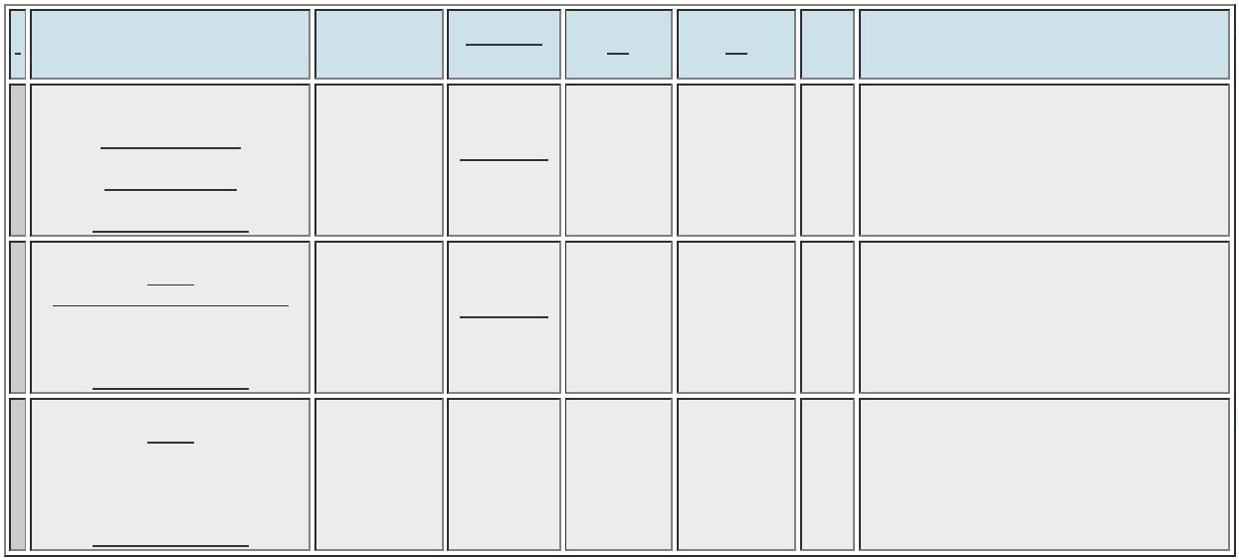ooxWord://word/media/image2.jpegooxWord://word/media/image3.jpegooxWord://word/media/image4.jpegooxWord://word/media/image5.jpegooxWord://word/media/image6.jpegooxWord://word/media/image7.jpegooxWord://word/media/image8.jpegooxWord://word/media/image9.jpegooxWord://word/media/image10.jpegooxWord://word/media/image11.jpegooxWord://word/media/image12.jpegooxWord://word/media/image13.jpegooxWord://word/media/image14.jpegooxWord://word/media/image15.jpegooxWord://word/media/image16.jpegooxWord://word/media/image17.jpegooxWord://word/media/image18.jpegooxWord://word/media/image19.jpegooxWord://word/media/image20.jpegooxWord://word/media/image21.jpegooxWord://word/media/image22.jpegooxWord://word/media/image23.jpegooxWord://word/media/image24.jpegooxWord://word/media/image25.jpegooxWord://word/media/image26.jpegooxWord://word/media/image27.jpegooxWord://word/media/image28.jpegooxWord://word/media/image29.jpegooxWord://word/media/image30.jpegooxWord://word/media/image31.jpegooxWord://word/media/image32.jpegooxWord://word/media/image33.jpegooxWord://word/media/image34.jpegooxWord://word/media/image35.jpegooxWord://word/media/image36.jpegooxWord://word/media/image37.jpegooxWord://word/media/image40.jpeg

IPSILON 4G SOL

INJ C/20 ML (

ÁCIDO IPSILON

AMINOCAPRÓICO

) - ZYDUS

NIKKHO

FARMACEUTICA

Danielly

Evelyn

Pereira Da

Cruz

ACIDO

AMINOCAPROICO

SOL INJ

UNI

HOSPITALAR

CEARA LTDA

R$

R$

R$

1

25297

-

CX

-

-

70 Frasco

2

7,8400 0,0000

1.948,8000

200MG/ML FR

2

0ML - FRASCO

17/10/2024

16:15

**Total**

**Parcial:**

R$

7

0.0

1.948,8000

Total de Itens da Cotação: 3

Total de Itens Impressos: 1

**Total**

**Geral:**

R$

1

190.0

4.105,6000

Clique [aqui](javascript:chama_completo(366366484)) para geração de relatório completo com quebra de página

ooxWord://word/media/image41.jpegooxWord://word/media/image42.jpegooxWord://word/media/image43.jpegooxWord://word/media/image44.jpegooxWord://word/media/image45.jpegooxWord://word/media/image46.jpegooxWord://word/media/image47.jpegooxWord://word/media/image48.jpegooxWord://word/media/image49.jpegooxWord://word/media/image50.jpegooxWord://word/media/image51.jpeg